2020年度省级部门决算公开格式：

湖边镇卫生院2020年度部门决算

目 录

第一部分 湖边镇卫生院概况
一、部门主要职责
二、部门基本情况
第二部分 2020年度部门决算表
一、收入支出决算总表
二、收入决算表
三、支出决算表
四、财政拨款收入支出决算总表
五、一般公共预算财政拨款支出决算表
六、一般公共预算财政拨款基本支出决算表
七、一般公共预算财政拨款“三公”经费支出决算
表
- 政府性基金预算财政拨款收入支出决算表
- 国有资本经营预算财政拨款支出决算表
十、国有资产占用情况表
第三部分 2020年度部门决算情况说明
一、收入决算情况说明
二、支出决算情况说明
三、财政拨款支出决算情况说明
四、一般公共预算财政拨款基本支出决算情况说明
五、一般公共预算财政拨款“三公”经费支出决算
情况说明
六、机关运行经费支出情况说明
七、政府采购支出情况说明
八、国有资产占用情况说明
九、预算绩效情况说明
第四部分 名词解释

第一部分 湖边镇卫生院概况

一、部门主要职能
湖边镇卫生院为乡镇卫生院，属于基层医疗卫生机构，主要从事基本医疗与公共卫生服务活动。为人民身体健康提供优质的医疗和预防保健；从事医疗、常见病与多发病治疗与护理、卫生监督与卫生信息管理，开展各项业务活动。做好传染病、结核病的防治工作，对辖区内村卫生室及诊所、学校及幼儿园进行卫生协管。
二、部门基本情况
纳入本套部门决算汇编范围的单位共 1 个。
本部门2020年年末实有人数 69 人，其中在职人员 69 人，离休人员 0 人，退休人员 0 人；年末其他人员 0 人；年末学生人数 0 人。

第二部分 2020年度部门决算表

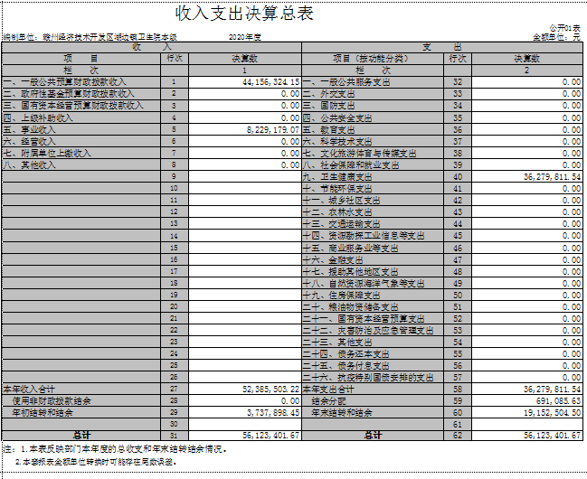

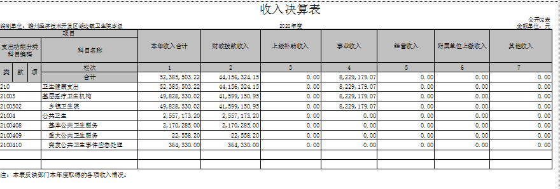

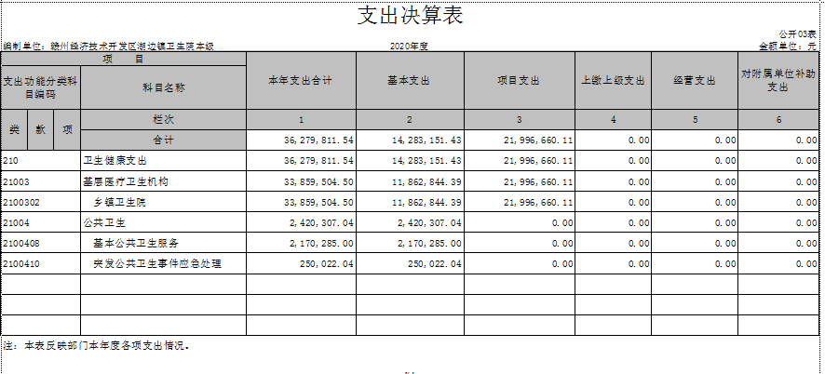

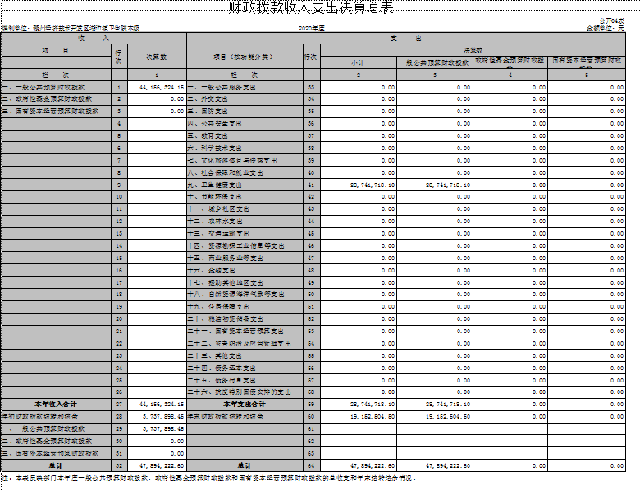

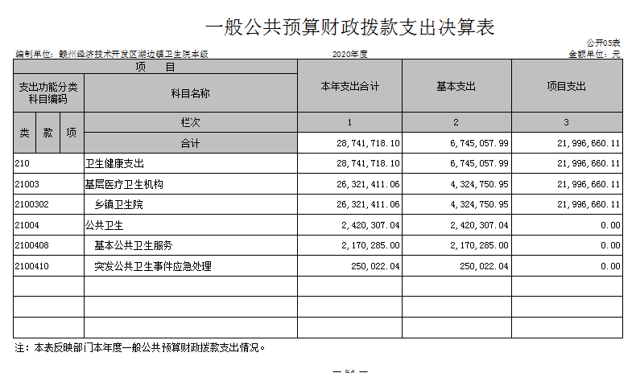
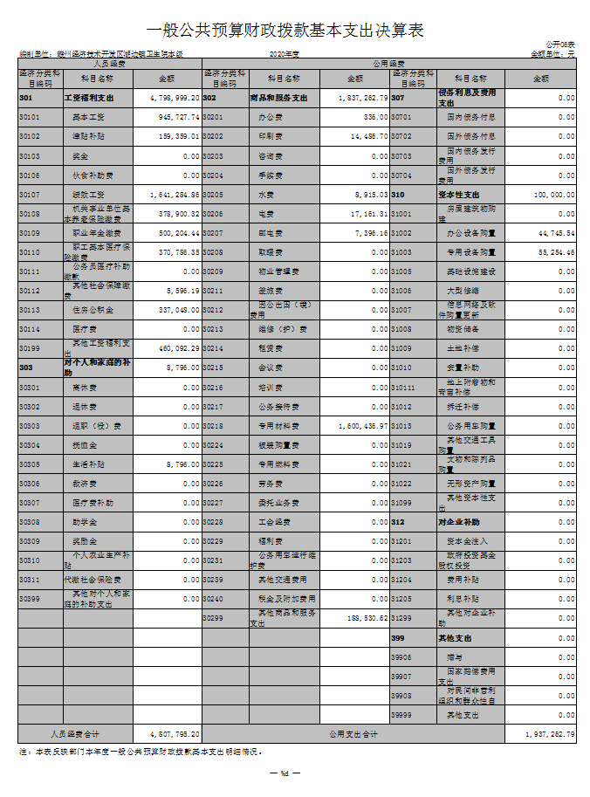

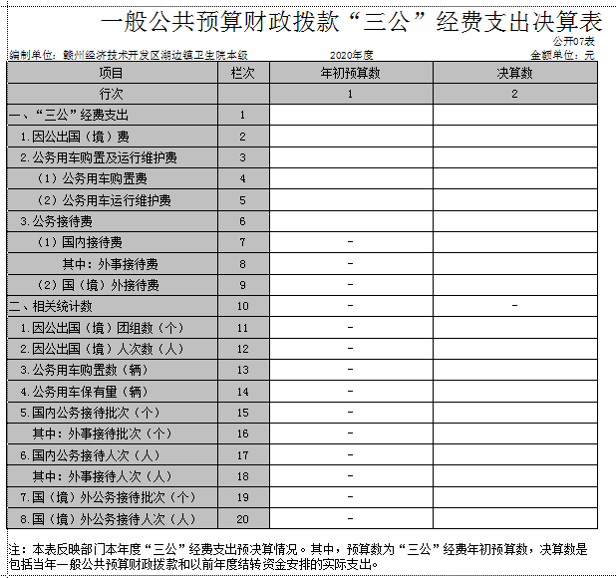

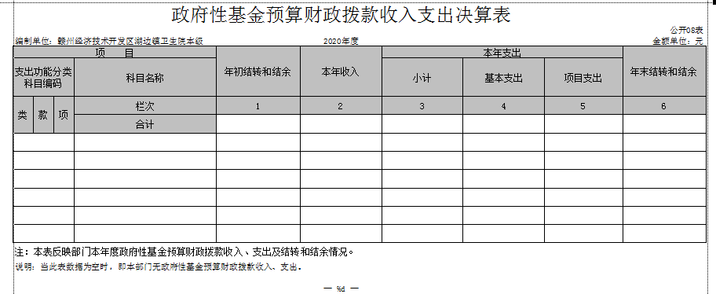
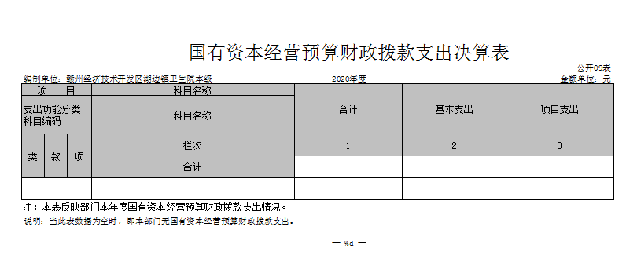

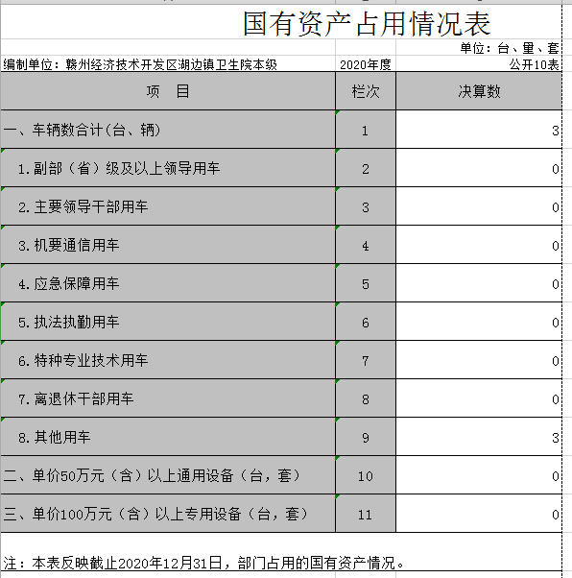

第三部分 2020年度部门决算情况说明

一、收入决算情况说明
本部门2020年度收入总计 5238.55万元，其中年初结转和结余373.79 万元，较2019年减少154.32 万元，下降29.22 %；本年收入合计 5238.55 万元，较2019年增加3870.44 万元，增长282.86 %，主要原因是：2020年收到住院楼专项债资金及土地划拨款共3687.44万元。
本年收入的具体构成为：财政拨款收入4415.63万元，占 84.3 %；事业收入822.92 万元，占15.71 %；经营收入0万元，占0 %；其他收入0 万元，占0 %。
二、支出决算情况说明
本部门2020年度支出总计 3627.98 万元，其中本年支出合计3627.98 万元，较2019年增加2132.58 万元，增长142.61%，主要原因是：2020年住院楼开工建设，当年基建项目支出2199.67万元；年末结转和结余1984.36 万元，较2019年增加1583.33 万元，增长394.82 %，主要原因是：2020年项目支出结转1899.4万元，基本支出结转84.96万元。
本年支出的具体构成为：基本支出1428.32 万元，占39.37 %；项目支出2199.67万元，占60.63 %；经营支出 0万元，占0%；其他支出（对附属单位补助支出、上缴上级支出）0 万元，占0 %。
三、财政拨款支出决算情况说明
本部门2020年度财政拨款本年支出年初预算数为4415.63 万元，决算数为2874.18万元，完成年初预算的65.09 %。其中：
卫生健康支出年初预算数为4415.63 万元，决算数为2874.18万元，完成年初预算的65.09 %，主要原因是：2020年度专项债资金未全部使用完，项目支出结转1899.4万元，重大公共卫生和突发公共卫生事件结转15.85万元。
四、一般公共预算财政拨款基本支出决算情况说明
本部门2020年度一般公共预算财政拨款基本支出674.51 万元，其中：
（一）工资福利支出479.9万元，较2019年增加178.04万元，增长58.98%，主要原因是：2020年起在编人员养老保险及职业年金、住房公积金财政负担，2020年补缴机关事业单位养老保险及职业年金清算费用48.32万，2020年基本公共卫生经费增加45.37万元。
（二）商品和服务支出183.73万元，较2019年增加53.49 万元，增长41.07 %，2020年基本公共卫生服务工作量增加，卫生材料费以及办公耗材印刷费增长。
（三）对个人和家庭补助支出0.88 万元，较2019年减少2.81 万元，下降76.15%，主要原因是：2019年5月退休职工去世申拨一笔抚恤金和丧葬费。
（四）资本性支出10万元，较2019年增加7.02万元，增长235.57%，主要原因是：2020年使用设备拨款购买一批办公设备及专用设备。
五、一般公共预算财政拨款“三公”经费支出决算情况说明
本部门2020年度一般公共预算财政拨款“三公”经费支出年初预算数为0万元，决算数为0万元，决算数较2019年增加 0万元。
六、机关运行经费支出情况说明
本部门2020年度机关运行经费支出0 万元。
七、政府采购支出情况说明
本部门2020年度政府采购支出总额 0 万元。
八、国有资产占用情况说明。
截止2020年12月31日，本部门（单位）国有资产占用情况见公开10表《国有资产占用情况表》。其中车辆中的其他用车主要是体检下乡用车辆及疫情防控用救护车。
九、预算绩效情况说明
我单位无预算绩效情况说明

第四部分 名词解释

名词解释应以财务会计制度、政府收支分类科目以及部门预算管理等规定为基本说明，可在此基础上结合部门实际情况适当细化。“三公”经费支出和机关运行经费支出口径必需予以说明。

